Отчет по лабораторной работе №2

Дисциплина: Информационная безопасность

Дорофеева Алёна Тимофеевна

Содержание

# 1 Цель работы

Получение практических навыков работы в консоли с атрибутами файлов, закрепление теоретических основ дискреционного разграничения доступа в современных системах с открытым кодом на базе ОС Linux.

# 2 Задание

1. Создание учётной записи пользователя guest
2. Выполнение базовых операций с директориями и файлами
3. Заполнение таблицы “Установленные права и разрешённые действия” опытным путем
4. Заполнение таблицы “Минимальные права для совершения операций” на основании заполненной таблицы

# 3 Выполнение лабораторной работы

1. В установленной операционной системе создайте учётную запись пользователя guest (использую учётную запись администратора): useradd guest и задайте пароль для пользователя guest (использую учётную запись администратора): passwd guest. (рис. 1)

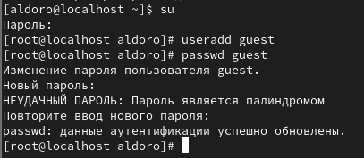

Рисунок 1: Создание учетной записи пользователя guest

1. Войдите в систему от имени пользователя guest. (рис. 2)

Рисунок 2: Вход с систему пользователя guest

Рисунок 2: Вход с систему пользователя guest

1. Определите директорию, в которой вы находитесь, командой pwd. Сравните её с приглашением командной строки. Зайдите в домашнюю директорию. (рис. 3)

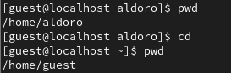

Рисунок 3: Определение директории

1. Уточните имя вашего пользователя командой whoami. (рис. 4)

Рисунок 4: Уточнение имени пользователя

Рисунок 4: Уточнение имени пользователя

1. Уточните имя вашего пользователя, его группу, а также группы, куда входит пользователь, командой id. Выведенные значения uid, gid и др. запомните. Сравнение вывода id с выводом команды groups. (рис. 5-6)

Рисунок 5: Команда id Рисунок 6: Ко

1. Сравните полученную информацию об имени пользователя с данными, выводимыми в приглашении командной строки.
2. Просмотрите файл /etc/passwd командой cat /etc/passwd Найдите в нём свою учётную запись. Определите uid пользователя. Определите gid пользователя. Сравните найденные значения с полученными в предыдущих пунктах. (рис. 6)

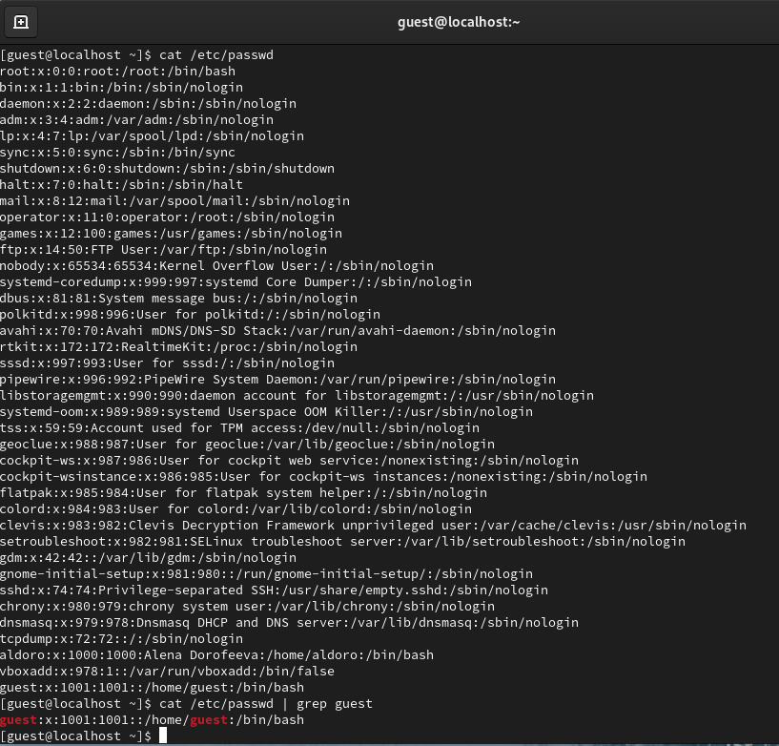

Рисунок 6: Команда cat /etc/passwd

Замечание: использовала программу grep в качестве фильтра для вывода только строк, содержащих определённые буквенные сочетания: cat /etc/passwd | grep guest

1. Определите существующие в системе директории командой ls -l /home/ Мне удалось получить список поддиректорий директории /home. Права на директориях установлены такие: drwx——, одинаковы для обеих поддиректорий (рис. 7)

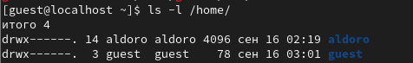

Рисунок 7: Определение существующих в системе директорий

1. Проверьте, какие расширенные атрибуты установлены на поддиректориях, находящихся в директории /home, командой: lsattr /home Мне удалось увидеть расширенные атрибуты директории. Однако не удалось увидеть расширенные атрибуты директорий других пользователей. (рис. 8)

Рисунок 8: Проверка расширенных атрибутов

Рисунок 8: Проверка расширенных атрибутов

1. Создайте в домашней директории поддиректорию dir1 командой mkdir dir1 Определите командами ls -l и lsattr, какие права доступа и расширенные атрибуты были выставлены на директорию dir1. (рис. 9)

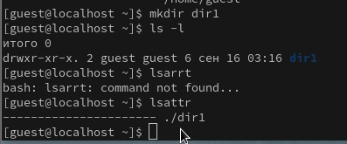

Рисунок 9: Создание поддиректорию dir1

1. Снимите с директории dir1 все атрибуты командой chmod 000 dir1 и проверьте с её помощью правильность выполнения команды ls -l (рис. 10)

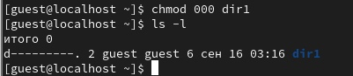

Рисунок 10: Изменение прав на поддиректории dir1 и команда ls -l

1. Попытайтесь создать в директории dir1 файл file1 командой echo “test” > /home/guest/dir1/file1 Получила отказ в выполнении операции по созданию файла, потому что недосточно прав. (рис. 11) Проверила командой ls -l /home/guest/dir1, действительно - файл file1 не находится внутри директории dir1. (рис. 12)

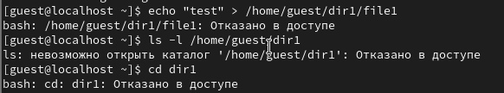

Рисунок 11: Изменение прав на поддиректории dir1 и команда ls -l

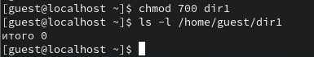

Рисунок 12: Изменение прав на поддиректории dir1 и команда ls -l

1. Заполните таблицу «Установленные права и разрешённые действия» (табл. 1), выполняя действия от имени владельца директории (файлов), определив опытным путём, какие операции разрешены, а какие нет. Если операция разрешена, занесите в таблицу знак «+», если не разрешена, знак «-».

Таблица 1. Установленные права и разрешённые действия

| Права директории | Права файла | Созд. ф-ла | Удал. ф-ла | Зап. в ф-л | Чт. ф-ла | Смена д-ии | Просм. ф-в в д-ии | Переим. ф-ла | См. атр. ф-ла |
| --- | --- | --- | --- | --- | --- | --- | --- | --- | --- |
| (000) | (000) | - | - | - | - | - | - | - | - |
| (100) | (000) | - | - | - | - | + | - | - | + |
| (200) | (000) | - | - | - | - | - | - | - | - |
| (300) | (000) | + | + | - | - | + | - | + | + |
| (400) | (000) | - | - | - | - | - | + | - | - |
| (500) | (000) | - | - | - | - | + | + | - | + |
| (600) | (000) | - | - | - | - | - | + | - | - |
| (700) | (000) | + | + | - | - | + | + | + | + |
| (100) | (100) | - | - | - | - | + | - | - | + |
| (300) | (100) | + | + | - | - | + | - | + | + |
| (500) | (100) | - | - | - | - | + | + | - | + |
| (700) | (100) | + | + | - | - | + | + | + | + |
| (100) | (200) | - | - | + | - | + | - | - | + |
| (300) | (200) | + | + | + | - | + | - | + | + |
| (500) | (200) | - | - | + | - | + | + | - | + |
| (700) | (200) | + | + | + | - | + | + | + | + |
| (100) | (300) | - | - | + | - | + | - | - | + |
| (300) | (300) | + | + | + | - | + | - | + | + |
| (500) | (300) | - | - | + | - | + | + | - | + |
| (700) | (300) | + | + | + | - | + | + | + | + |
| (100) | (400) | - | - | - | + | + | - | - | + |
| (300) | (400) | + | + | - | + | + | - | + | + |
| (500) | (400) | - | - | - | + | + | + | - | + |
| (700) | (400) | + | + | - | + | + | + | + | + |
| (100) | (500) | - | - | - | + | + | - | - | + |
| (300) | (500) | + | + | - | + | + | - | + | + |
| (500) | (500) | - | - | - | + | + | + | - | + |
| (700) | (500) | + | + | - | + | + | + | + | + |
| (100) | (600) | - | - | + | + | + | - | - | + |
| (300) | (600) | + | + | + | + | + | - | + | + |
| (500) | (600) | - | - | + | + | + | + | - | + |
| (700) | (600) | + | + | + | + | + | + | + | + |
| (100) | (700) | - | - | + | + | + | - | - | + |
| (300) | (700) | + | + | + | + | + | - | + | + |
| (500) | (700) | - | - | + | + | + | + | - | + |
| (700) | (700) | + | + | + | + | + | + | + | + |

1. На основании заполненной таблицы определите те или иные минимально необходимые права для выполнения операций внутри директории dir1, заполните табл. 2.

Таблица 2. Минимальные права для совершения операций |Операция |Мин. права на директорию|Мин. права на файл| |———————-|————————|——————| |Создание файла |d-wx—— (300) |0 | |Удаление файла |d-wx—— (300) |0 | |Чтение файла |d–x—— (100) |-r——– (400) | |Запись в файл |d–x—— (100) |–w——- (200) | |Переименование файла |d-wx—— (300) |0 | |Создание поддиректории|d-wx—— (300) |0 | |Удаление поддиректории|d-wx—— (300) |0 |

# 4 Выводы

В ходе лабораторной работы получены практические навыки работы в консоли с атрибутами файлов, также закрепили теоретические основы дискреционного разграничения доступа в современных системах с открытым кодом на базе ОС Linux.

# Список литературы